Детский сад отпраздновал День Знаний!!!
Начало осени прекрасно,
День знаний снова к нам пришел,
Идут смешные дошколята,
Цветами город вновь расцвел!
Праздничная атмосфера воцарилась в нашем детском саду 1сентября с раннего утра. Все группы детского сада были празднично украшены, создана атмосфера праздника.
В старших и подготовительных группах состоялся праздник, посвященный Дню знаний. Детский смех был постоянным спутником радостного и запоминающегося «Дня знаний».
Увлекательный сюжет праздника, позволил ребятам окунуться в школьную страну и почувствовать себя настоящими учениками. В гости к ребятам пришел интересный герой «Двойка» с волшебным портфелем, полным сюрпризов, которые готовили ребятам неожиданные задания и игры.
Дошколята были очень рады встрече с «Двойкой» и с радостью помогли ей исправиться на «Пятёрку», научили ее многим премудростям.
«Двойка» узнала, чем занимаются дети в школе, и какие знания наши ребята получают в детском саду. В благодарность «Двойка» потанцевала с ребятами, провела веселые аттракционы.
День знаний мы встречали!
Шутили и играли,
Песни пели, танцевали.
Двойка в гости приходила.
Всех детей развеселила.
Провели испытания, чтоб проверить знания.
Было весёлое развлечение,
Стало хорошее настроение!
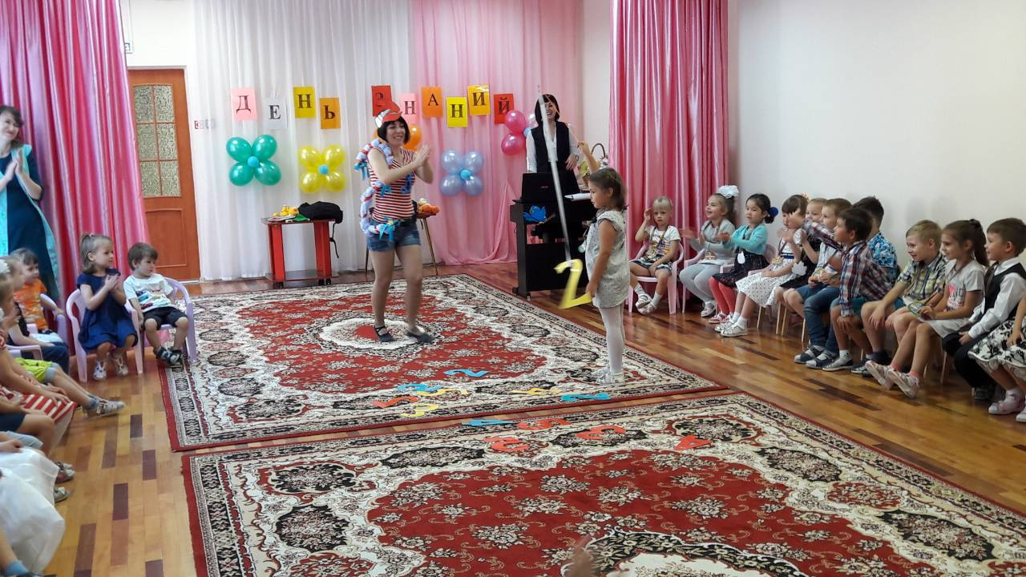
«Двойка» проводит интересные игры
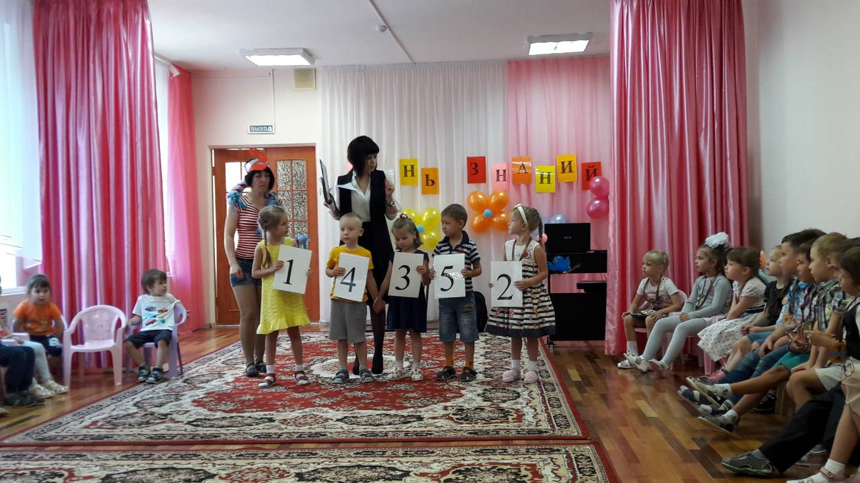
«Раз, два, три, четыре, пять….
Все умеем мы считать?!
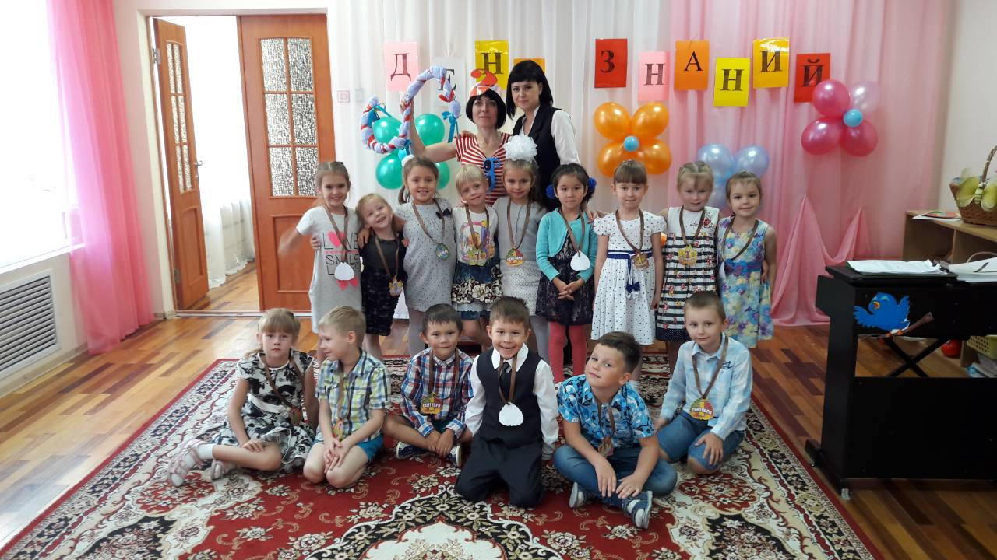
Наши «подготовишки» - будущие первоклассники
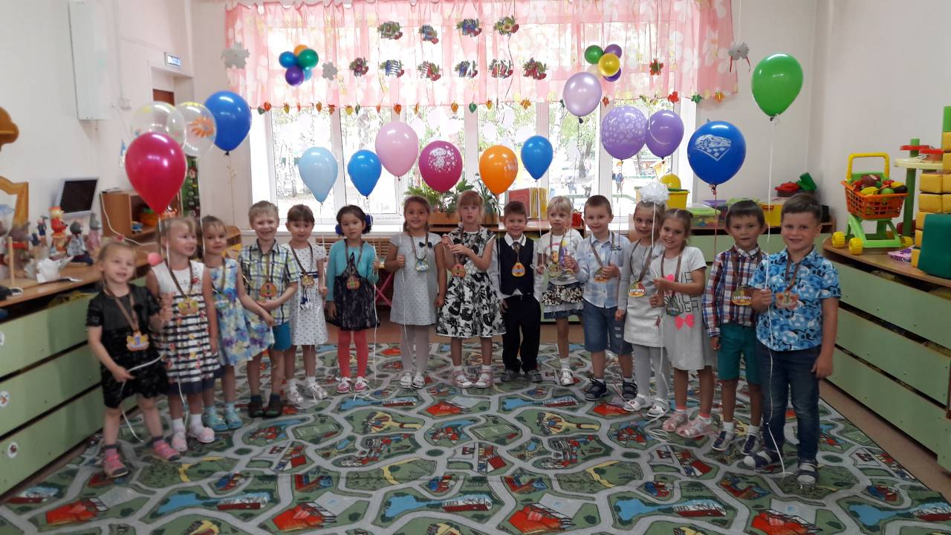

Все группы празднично украсили накануне родители совместно с детьми

